Мастер-класс «кукла Колокольчик»
Автор: Лизунова Ольга Геннадьевна, воспитатель
Место работы:МКДОУ№8 г.Сим
Описание: данный мастер-класс предназначен для детей от 5-7 лет, воспитателей, заботливых родителей и просто творческих людей
Назначение: украшение интерьера, подарок
Цель: изготовить куклу-оберег «Колокольчик»
Задачи:
1.Познакомить со способом изготовления тряпичной куклы «Колокольчик»;
2.Научить создавать выразительный образ ;
3.Закрепить навыки и умения работы с тканью
4.Развивать мелкую моторику рук, глазомер;
5.Развивать чувство композиции, художественный вкус, эстетическое восприятие;
6.Развивать воображение, фантазию;
7.Формировать привычку работать самостоятельно, аккуратно, доводить начатое дело до логического завершения;
8.Воспитывать интерес к декоративно-прикладному творчеству.
Немного истории…
Тряпичные куклы в древности служили обрядовым символом. Куклам приписывались различные волшебные свойства: они могли защитить человека от злых сил, принять на себя болезни и несчастья, помочь хорошему урожаю.
Колокольчик - кукла добрых вестей.
Родина этой куклы - Валдай. Оттуда пошли валдайские колокольчики. Звон колокола оберегал людей от чумы и других страшных болезней. Колокольчик звенел под дугой на всех праздничных тройках. Колокольчик имеет куполообразную форму, а сверху напоминает солнышко.
У куколки три юбки. У человека тоже три царства. Медное, серебряное, золотое. И счастье складывается тоже из трех частей. Если телу хорошо, душе радостно, дух спокоен, то человек вполне счастлив.
Эта куколка - веселая, задорная, приносит в дом радость и веселье. Это оберег хорошего настроения. Даря Колокольчик, человек желает своему другу получать только хорошие известия и поддерживает в нем радостное и веселое настроение.
Материалы необходимые для работы:
- Ткать для юбки трёх расцветок
- Ткать для платка
- Белая бязь
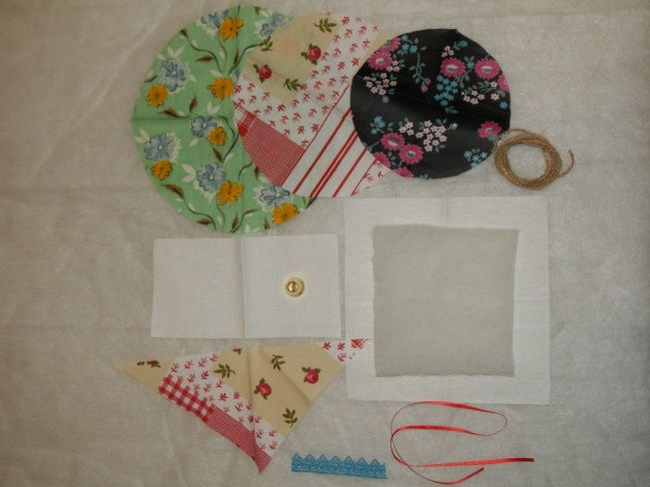
- Красные нитки мулине
- Белые нитки
- Синтепон
- Тесьма
- Атласная лента (2 цвета)
- Колокольчик
- Шпагат
Пошаговый процесс выполнения работы:
1.Формируем из синтепона шарик и обвязываем его ниткой.
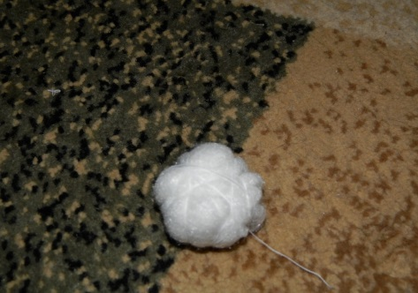
2.Вырезаем прямоугольник из белой бязи по выкройке
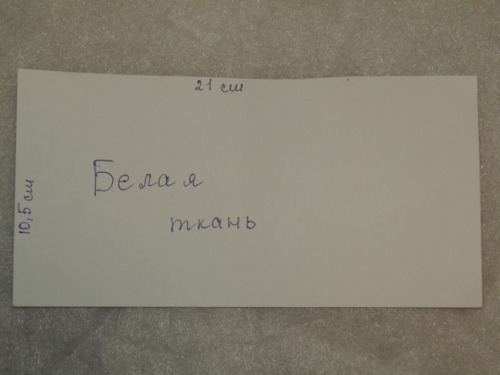
3. Помещаем шарик в центр квадрата ткани.
4. Затем формируем голову нашей куклы. Обматываем 3 раза ниткой + 3 узла
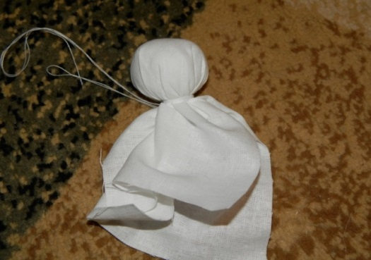
5. Вырезаем 3 круга по выкройкам
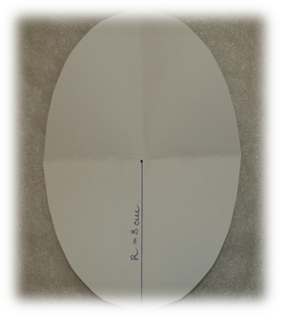
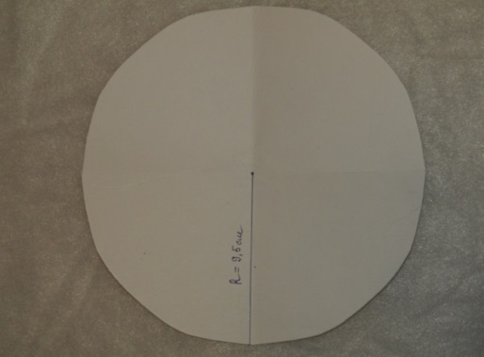
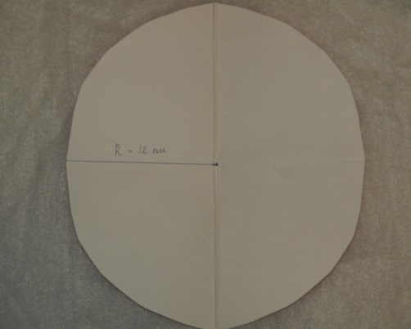

6.Берём 3 круга ткани, накладываем их друг на друга как на фотографии
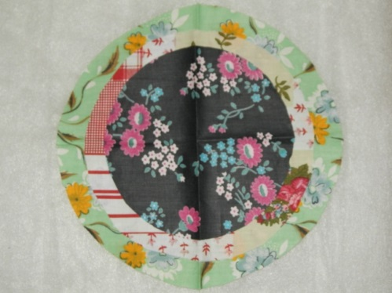

7.Ножницами делаем небольшое отверстие в центре ткани
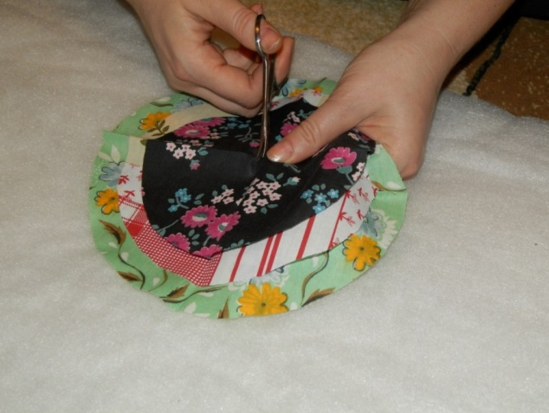
8.В прорезь достаём тело куколки, оставляя голову наверху
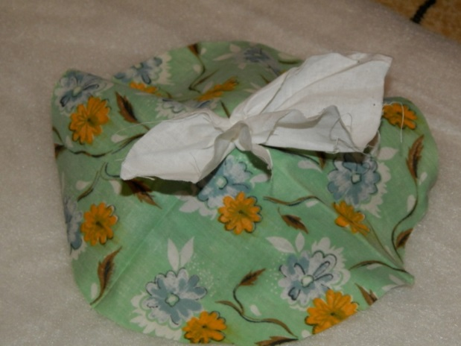
9.Под юбкой остаётся нижняя часть куклы
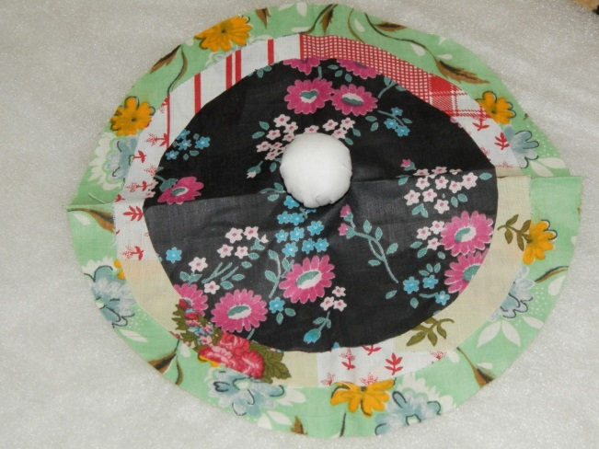

10. Ниткой обматываем 3 раза вокруг шеи, чтобы не упала наша юбка (+3 узла)
11. Вырезаем квадрат из белой бязи по выкройке
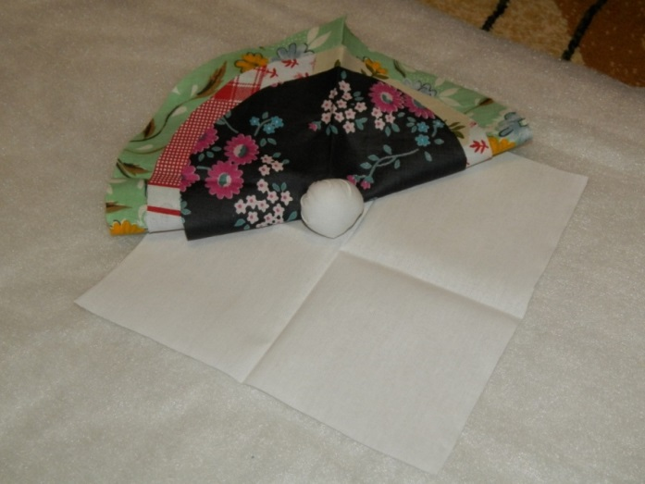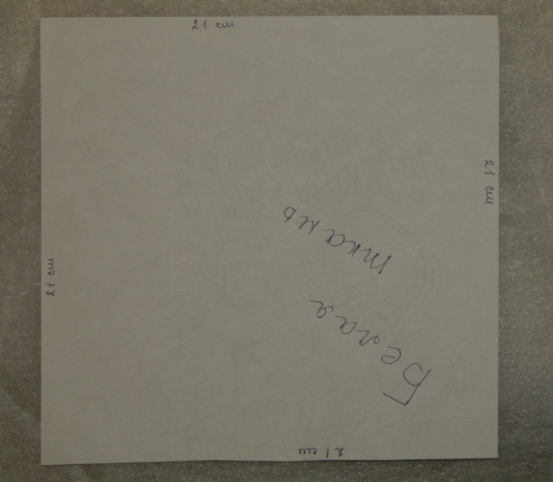
12. Теперь формируем голову и рубашку куклы. Голову кладём в центр белой ткани
13. Формируем голову и обвязываем нитью на шее (3 раза, 3 узла) 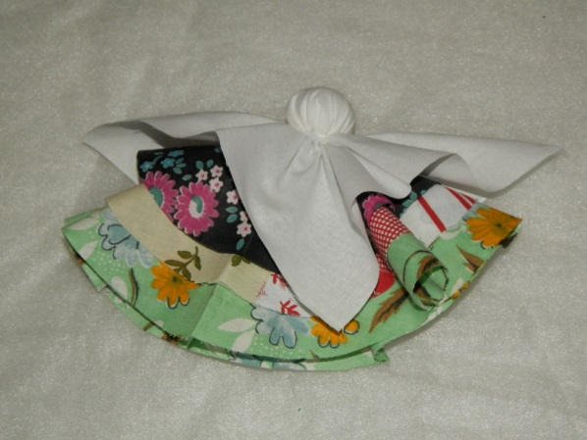
14. Приступаем к созданию рук. Угол ткани сгибаем, как показано на фотографии.
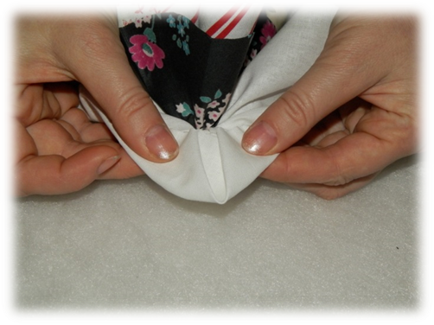
15. Сгибаем с двух сторон внутрь
16. Завязываем на запястье красной нитью
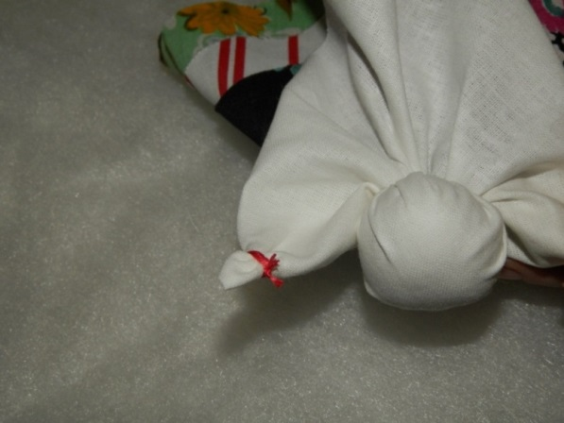
17. Так же делаем вторую руку
18. Теперь поднимаем рубашку наверх. 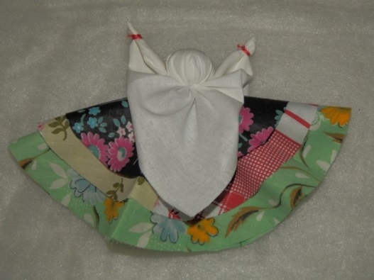
1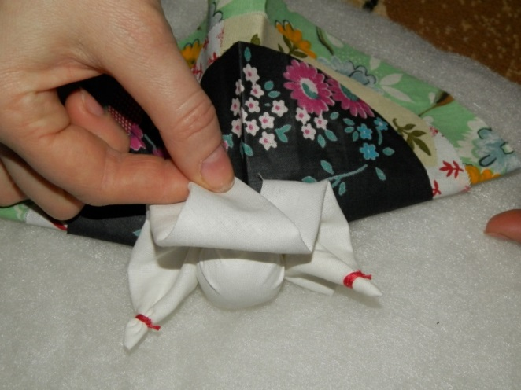9. Складываем пополам
20. Вот такой должна получиться наша рубашка. То же самое проделываем и с другой стороны. 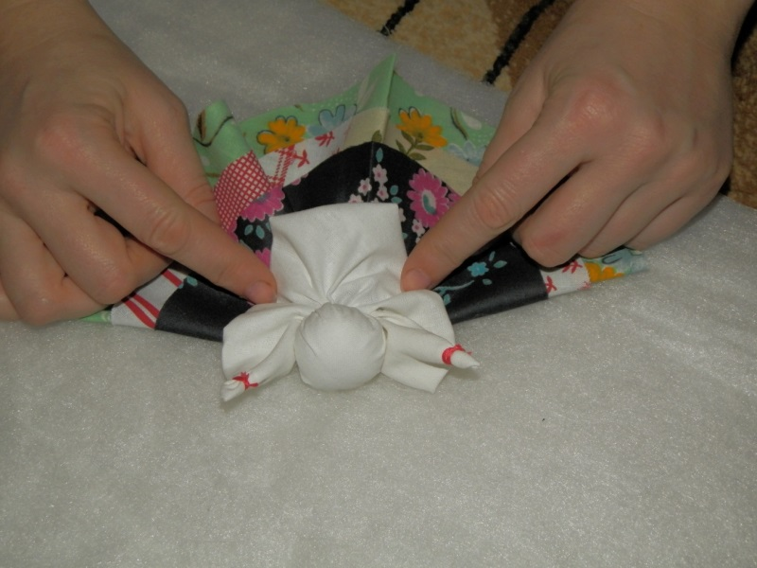
21. Руками присбориваем рубашку на талии
22. И затем обматываем ниткой вокруг талии 3 раза + 3 узла
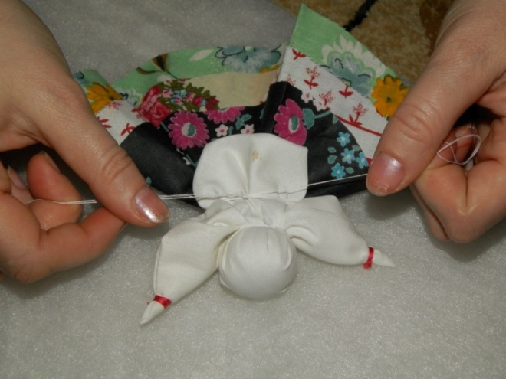
23.На голову прикладываем повойник, пришиваем его
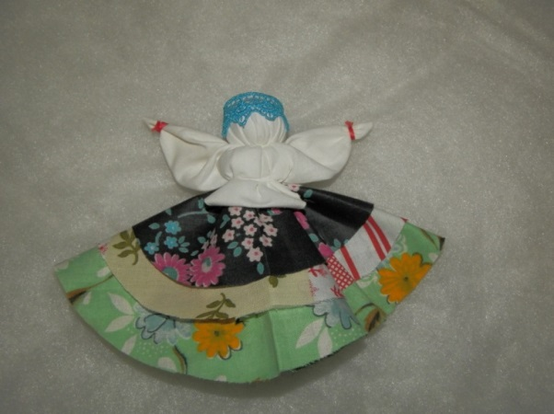
24. Вырезаем платок по выкройке
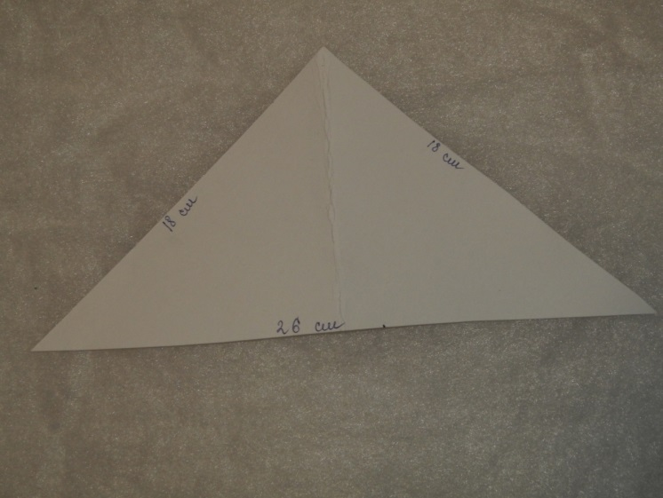

25.Повязываем платок на голову «по-бабски» и завязываем сзади
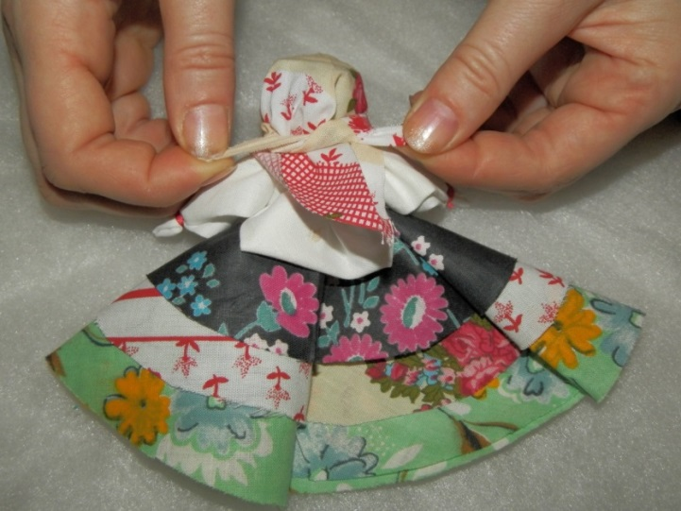
26. Вокруг талии подпоясываем ленту на левый бок (в древности на Руси женщины подпоясывались на левую сторону) 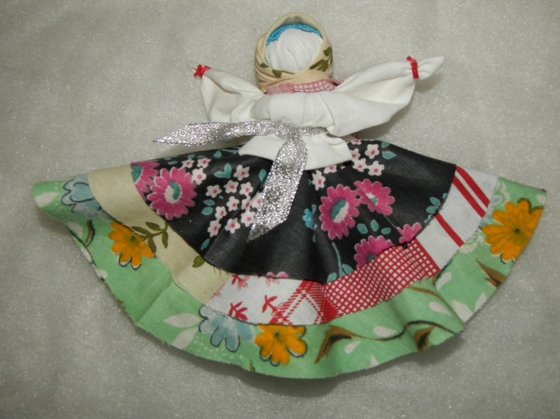
27. На оставшиеся концы нитки привязываем шпагат с колокольчиком
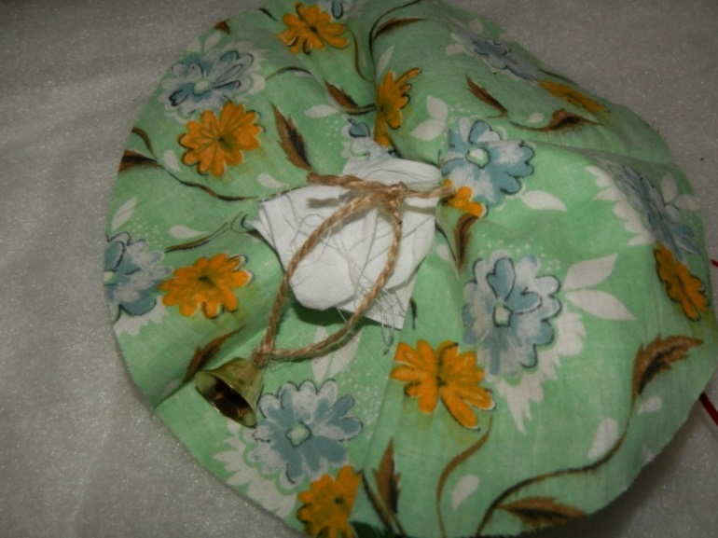
28. При желании для подвески привязываем тесьму.
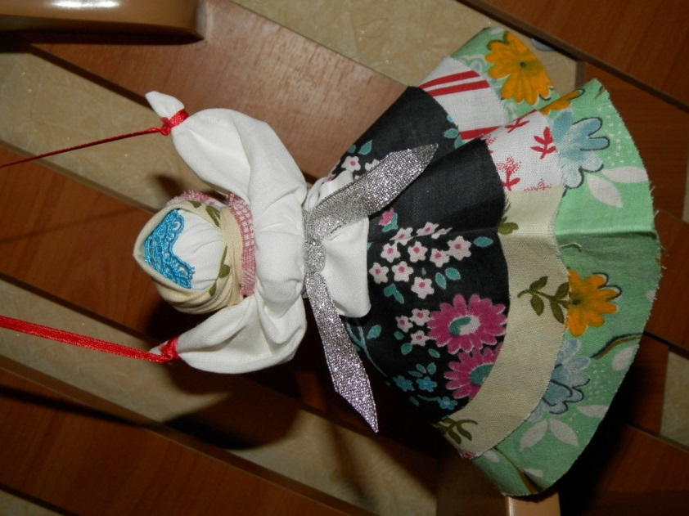
И вот наша куколка-красавица готова. Отличный подарок друзьям и близким! Добрых вам вестей!

